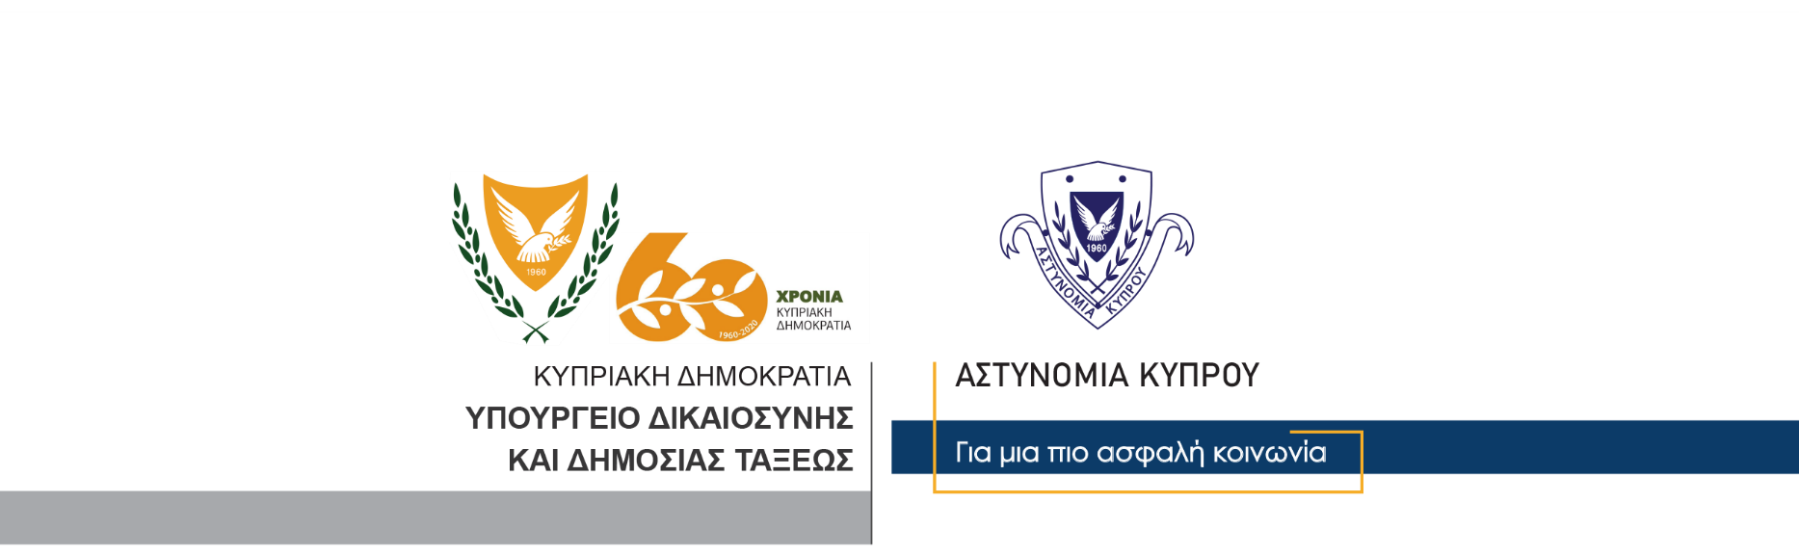

Υποδιεύθυνση Επικοινωνίας
Δημοσίων Σχέσεων & Κοινωνικής Ευθύνης

26 Νοεμβρίου, 2020

Δελτίο Τύπου 1 – Ποινή φυλάκισης έξι χρόνων σε 37χρονο για υπόθεση ναρκωτικών

Ποινή φυλάκισης έξι χρόνων επέβαλε σήμερα σε 37χρονο, το Μόνιμο Κακουργιοδικείο Λάρνακας – Αμμοχώστου, σχετικά με υπόθεση κατοχής με σκοπό την προμήθεια σε άλλα πρόσωπα, ποσότητας κάνναβης, μεικτού βάρους 1 κιλού και 850 γραμμαρίων. Ο 37χρονος είχε συλληφθεί τον περασμένο Σεπτέμβριο, από μέλη της Υπηρεσίας Καταπολέμησης Ναρκωτικών, στο πλαίσιο διερεύνησης της υπόθεσης.

Συγκεκριμένα, στις 9 Σεπτεμβρίου, άνδρας μετέβηκε σε ταχυδρομείο στην Λάρνακα, όπου ζήτησε να παραλάβει συγκεκριμένο δέμα. Μόλις αυτός ενημερώθηκε ότι θα γίνει έλεγχος στο δέμα, τράπηκε σε φυγή. Από έλεγχο που έγινε στο ταχυδρομικό δέμα, διαπιστώθηκε ότι αυτό περιείχε ποσότητα κάνναβης μεικτού βάρους 1 κιλού και 850 γραμμαρίων περίπου.

Ακολούθως την ίδια μέρα, στο πλαίσιο διερεύνησης της υπόθεσης και μετά από μαρτυρία που εξασφαλίστηκε, μέλη της ΥΚΑΝ προχώρησαν στη σύλληψη του 37χρονου, βάσει δικαστικού εντάλματος.

Με την ολοκλήρωση των αστυνομικών εξετάσεων, η Αστυνομία προχώρησε στην άμεση καταχώρηση της υπόθεσης ναρκωτικών για εκδίκαση από το Μόνιμο Κακουργιοδικείο Λάρνακας – Αμμοχώστου. Αφού το Μόνιμο Κακουργιοδικείο, κατά την εκδίκαση της υπόθεσης, έκρινε ένοχο τον 37χρονο, σήμερα επέβαλε σε αυτόν ποινή φυλάκισης διάρκειας έξι χρόνων.

Την υπόθεση είχε διερευνήσει το επαρχιακό κλιμάκιο της ΥΚΑΝ στην Λάρνακα.

Κλάδος Επικοινωνίας

